Az előadás címe (14 pt, Times New Roman, félkövér, középre zárva)
Előadó Aláhúzvaª, Szerzők Neve^{b}
ªMunkahely neve és címe 10 pt dőlt betűkkel szedve, középre igazítva.
^{b}Munkahely neve és címe 10 pt dőlt betűkkel szedve, középre igazítva
Margók: Fent és lent 3 cm, bal és jobb oldalon 2,5 cm (kötésmargó: 0 cm) Szövegtörzs: 11 pt, sorkizárt, 1,5-es sorközzel, a bekezdések elején 1,0 cm-es behúzással, bekezdések közötti térköz 0 pt. A szövegben megjelenő hivatkozásokat szögletes zárójelben, az írásjelek előtt kell megadni [1]. Sorrendben egymás után következő hivatkozásokat kötőjellel, [1-3] míg sorrendben nem egymás után következőket vesszővel kell elválasztani [1,3].

A kiadványba szánt összefoglaló terjedelme 5-7 oldal legyen, magyar vagy angol nyelven.

Az ábrák és táblázatok a szövegtörzsbe szerkesztve, középre tördelve, a szövegtörzstől 1-1 sorral alul és felül elválasztva. A feliratozás az ábrák esetén az ábra alatt helyezkedjen el, 10 pt, középre igazítva. A szövegben az 1. ábrára hivatkozás ugyanolyan formátumban szerepeljen, ahogy az ábra alatt megtalálható (1. ábra).

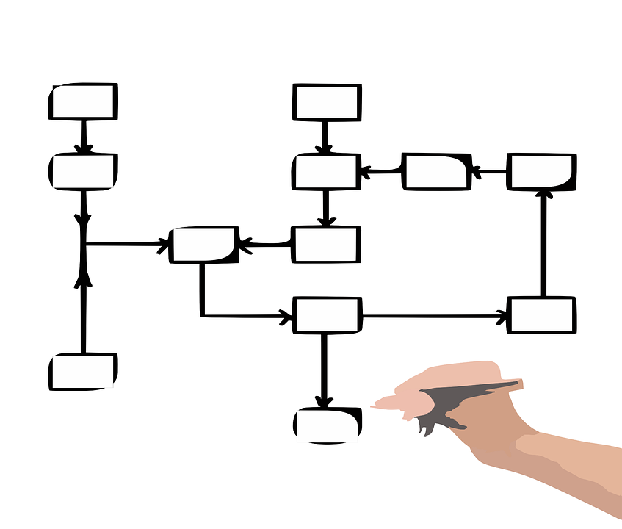
1. ábra: Az ábrafelirat helyes formátumának bemutatása, a felirat felett 6 pt térköz legyen beállítva
A táblázatok esetében, a táblázat fölött helyezkedjen el a felirat, szintén középre igazítva, 10 pt betűmérettel. A szövegben az 1. táblázatra hivatkozás ugyanolyan formátumban szerepeljen, ahogy az a táblázat felett megtalálható (1. táblázat).

1. táblázat: A táblázat-felirat helyes formátumának bemutatása, a felirat után 6 pt térköz legyen beállítva
egy | nulla | nulla
1 | 0 | 0

A hivatkozásokat az közlemény legvégén kell megadni. A hivatkozás sorszáma szögletes zárójelben behúzás nélkül, majd a hivatkozás szövege 0,75 cm-es behúzással az összes szerző feltüntetésével, a következő formátumban:

[1] K. Vezetéknév, K. K. Vezetéknév: Folyóirat rövidített címe, évszám (kötet), kezdő és utolsó oldal.
[2] H. T. Smith et al.: Nature, 1985 (318), 162-163.

Köszönetnyilvánítás 10 pt, Times New Roman, félkövér, nincs behúzás, a hivatkozások után 2 üres sort követően.

